Rys. nr 7
Pufa XXL + mała pufa pod nogi

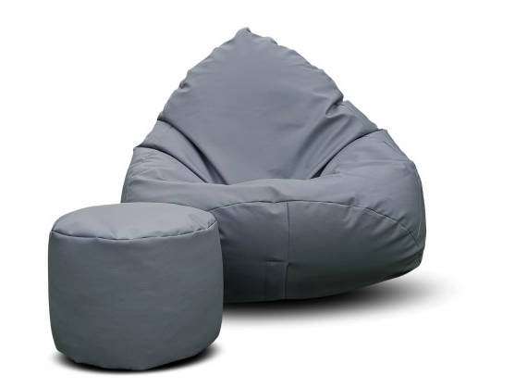
Wymiary:
PUFY:
Głębokość mebla – 700 cm
Szerokość mebla – 700 cm
Wysokość – 950 cm
PODNÓŻKA:
Głębokość – 350 mm
Szerokość – 350 mm
Wysokość – 280 mm
Pufa i podnóżek wykonane ze skóry ekologicznej, wytrzymałej i łatwej w utrzymaniu czystości. Wykonane z wysokiej jakości materiałów atestowanych przez PZH. Pufa dopasowująca się do pozycji siedzącego.
Kolor niebieski lub szary.

